גילוי חלקיק ה''היגס''
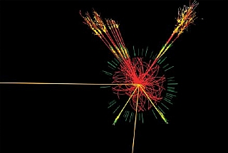
מסע ארוך ומורכב, לגילוי חלקיק ה"היגס", שהתחיל בצעד אחד, לפני כ-25 שנים, הגיע היום, ככל הנראה, לקו המטרה. כך מדווחים מדעני מאיץ החלקיקים LHC שבמעבדה האירופית לחקר פיסיקת החלקיקים, סר"ן, שליד ז´נבה.
ה"היגס" הוא אבן הבניין האחרונה שהייתה חסרה בתיאוריית "המודל הסטנדרטי" המתאר את מבנה החומר ביקום. הוא מאפשר לאחד שני כוחות טבע ולהראות שהם, למעשה, היבטים שונים של כוח אחד בסיסי יותר. ובנוסף, הוא אחראי גם לקיומן של מאסות החלקיקים היסודיים.
- לקריאה נוספת
- החלקיק שכולם חיכו לו
- סרטון המסביר על משמעות ההיגס (אנגלית עם תרגום לעברית):
- סרטון המסביר מהו ה" מודל הסטנדרטי " (אנגלית עם תרגום לעברית)
- פרופ´ יורם רוזן כותב באתר "הידען" על גילוי חלקיק הבוזון היגס ועל משמעותו.

